RECEBIMENTO FÍSICO
O recebimento físico declara que a mercadoria ou serviço foi entregue pelo fornecedor e que já temos a nota do processo para lançar.
Para gerar o recebimento físico, é necessário abrir a ordem de compra na tela de mesmo nome e ir até a aba ‘Item’.
Selecione o item da ordem que está sendo recebido e clique em ‘Gerar recebimento’.
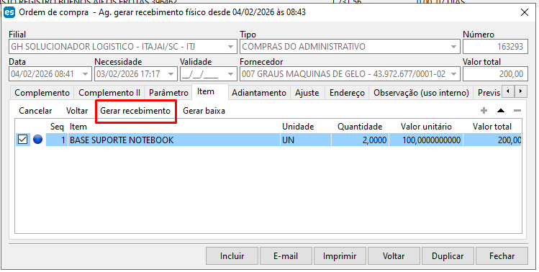
No formulário que abrir, selecione o tipo de recebimento de acordo com o processo que esta sendo feito, o tipo de documento fiscal e caso necessário, preencha a observação de uso interno. Depois de tudo preenchido, clique em ‘OK’.
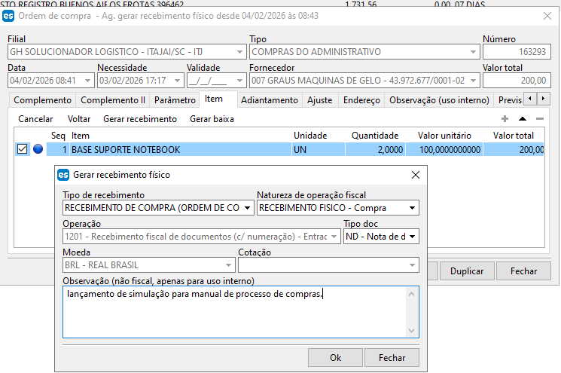
Valide as informações do recebimento e clique em ‘Liberar’.
Após liberação, o recebimento físico passará por um processo de aprovação em 2 níveis.
Primeiro o gestor de compras deverá aprovar, depois o responsável do setor fiscal deverá aprovar.
Tendo essas duas aprovações, o processo de compra se finaliza, e passa a ser responsabilidade do setor de fiscal dar seguimento ao processo.

